附件1
计算机化考试考场配置要求
本标准适用于承接人机对话考试的考场。
一、人员配置
每个考场须配备1名责任心强，具备良好的职业素养，通过人机对话考试系统培训合格的系统管理员。
二、考室模式（场地、电脑配置的基本要求，即一个考室一个服务器，是本次考室采用的主要模式）
（一）考室环境基本要求
1.同一考室内所有考试电脑必须在局域网内与服务器相通。服务器须连接外网，考试机不得连接外网。
2.确保考试电脑与服务器在局域网内以至少百兆网速相连。交换机百兆，考试机桌面10M（一般局域网内有百兆网速，基本可满足考试）。
3.考试电脑和服务器必须固定IP。
4.考试机和服务器必须保证系统干净、无病毒。
5.考试机和服务器设置默认浏览器为IE，建议IE8或以上版本。
6.考试机和服务器去掉屏保，取消休眠状态（若有）。
7.考试机和服务器系统建议win7、win10。
8.考试机需安装输入法方便考生调用，至少要包含市面常用的一种五笔和一种智能拼音输入法。
9.如有多台服务器的情况，尽量将服务器集中，以便于技术人员管理操作。
10.服务器所在机房达到消防要求；有稳定电源；服务器有UPS。（确保电力稳定）
（二）电脑配置要求
1.考试机最低配置如下：

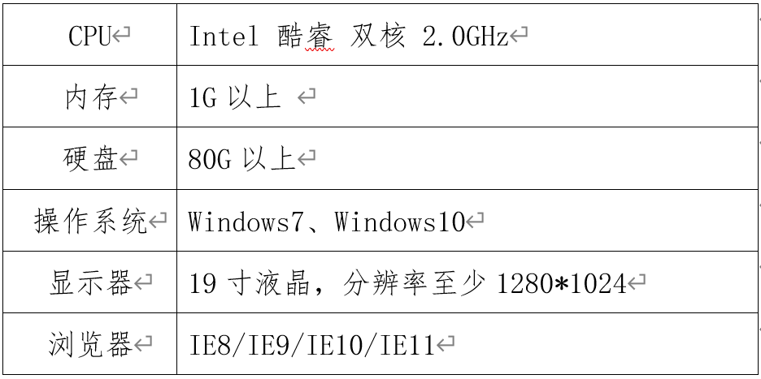
2.服务器最低配置如下：
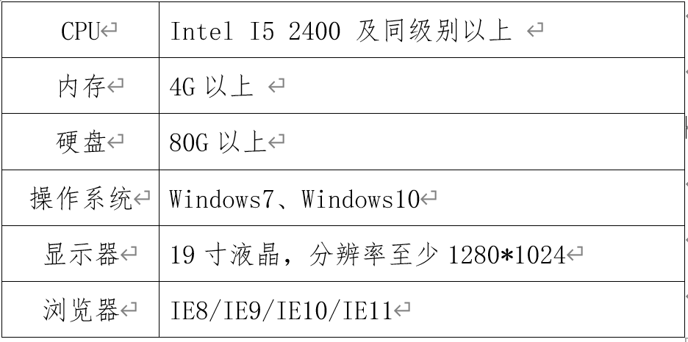

备注：
1.以上服务器配置是针对考试机数量不超过60台的一般考室。如果超过60台配置的考室则需要进行相应提升。
2.机房的教师机可以被认定为服务器，服务器上可以通过拍照完成考生签到，所以签到机和服务器可以共用一台。
3.各考室需要配备一个不低于4G的优盘，用来备份服务器上的数据。
4.服务器不能开启防火墙（或服务器防火墙开放8090和3308端口）。
5.服务器硬盘必须包含C盘，且硬盘的每个分区剩余空间必须大于10G。
6.服务器尽量不安装还原卡或将还原卡设置为无效模式。
（三）其他要求
1.各考点考场教师机必须有文件分发功能，以便于测试分发程序。
2.各考点准备好打印机并安装好驱动程序，用于打印考场管理员用户名和密码。
3.各考点最好准备好能一台够上网的电脑备用，用于下载和上传数据，上网电脑网速需要大于100K，避免影响下载速度。
4.不建议使用云机房，若使用云机房需由云机房专业管理人员提供技术支持，以保障考试环境可正常使用。
三、考场模式（即一个考场所有的考试机共用一个服务器，如果达不到考室模式或所有的考试机都在一个网内且都可以用一个大型服务器管理）
（一）考试机配置和考试模式一致。
（二）每个考室要留出一台电脑当做签到机，配置与考试机一致。
（三）其他要求均与考试模式一致。
（四）考场模式下，服务器需要连接外网，签到机需连接到局域网内。必须配备一台同样配置的服务器做为备用服务器。
（五）服务器配置要求
1.500人以上规模，要求按配比分服务器带动。
2.200-500人规模，服务器配置要求如下：
设备名称 | 配置要求 | 数量
服务器 | CPU 至强4核2.0GHz，2颗以上；  内存16G以上； 硬盘300G*4以上  Windows Server 2012 64位/Windows Server 2008 R2 64位 | 2
UPS | 能保证服务器供电1个小时以上 | 1
在线考试人数 | 200-500人
3.200人以下规模，要求两台高配置计算机，服务器配置要求如下：
设备名称 | 配置要求 | 数量
服务器 | CPU 型号：Intel 酷睿 i7 920  CPU频率：2.4GHz  内存容量：8GB DDR3 1600MHz  硬盘容量：500G 7200转，SATA  Windows Server 2008 64位/ Windows 7 企业版 64位 | 2
UPS | 能保证服务器供电1个小时以上 | 1
在线考试人数 | 200人以下
4.笔记本电脑作为服务器的配置要求如下：
设备名称 | 配置要求 | 数量
服务器 | CPU 型号：Intel 酷睿i7 3610QM  CPU主频：2.4GHz  内存容量：8GB DDR3 1600MHz  硬盘容量：500G，SATA  Windows 7 企业版 64位 | 2
在线考试人数 | 200人以下

